2024--2025学年九年级第一学期期中测试模拟卷
班级_______________ 姓名_______________ 准考证号_______________ -------------------------------------------------------------------------------------------------------------------------------------------------------------------
装 订 线 内 请 不 要 答 题
-----------------------------------------------------------------------------------------------------------------------------------------------------------
【物理】
一、单选题 ( 每小题 2分，共 36分 )
1．下列物理量中，以科学家的名字欧姆作为单位的物理量是（ ）
A、电压 B 、电流 C 、电阻 D 、电功
2．以下数据与实际情况相符的是
A、人的正常体温是 40℃
B、你手中物理试卷的宽度约为 10cm
C、一节新干电池的电压是 1.5V
D、 通过家用电冰箱的电流可达 100Ａ
3．漳州九龙江水对沿岸气温能起一定的调节作用，这主要是水的
A、比热容大 B 、密度大 C 、比热容小 D 、密度小
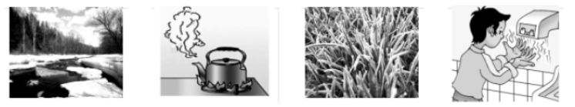
4．如图所示的四种物态变化的实例中，属于液化的是

A 、 冰雪遇暖消融 B、 水烧开时冒出“白汽”
C 、 草叶上形成“白霜” D、 用干手器将手烘干
5．下列措施中，为了加快蒸发的是
A、酒精灯不用时盖上灯帽 B、将湿衣服展开后晾在向阳、通风处
C、用保鲜袋装蔬菜放入冰箱 D、春季植树时剪除大量枝叶
6．以下取暖方式中，通过做功增加内能的是
A、冬天晒太阳 B 、围坐篝火边 C 、用嘴向手呵气 D 、双手用力对搓
7．下列有关“电”的说法，正确的是
A、摩擦起电的实质是创造了电荷
B、运动的电荷一定形成电流
C、电路两端有电压就一定有电流
D、导体中有电流，它的两端就一定有电压
8. 下列现象，属于物态变化中放热过程的是：
A、洒在室内地上的水干了
B、夏天，放在杯中的冰块过一会儿变成水
C、放在衣柜内的樟脑丸变小了
D、冬天，能看到呼出的“白气”
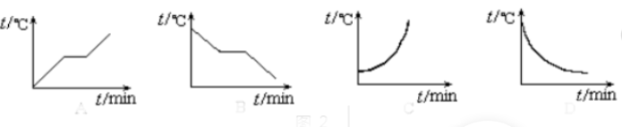
9．下列四个图象中，表示晶体凝固图象的是

A、 B、 C、 D、

10．下列说法正确的是
A、静止在地面上的冰块没有内能
B、空中飞行的飞机比地面上静止的火车的内能多
C、动能大的物体内能一定大
D、自然界中任何状态下处于任何位置的物体都有内能
11．在“观察水的沸腾”实验中，下列说法正确的是
A、水沸腾时的温度一定是 100℃
B、水沸腾时，停止对水加热，水仍能继续沸腾
C、水沸腾时，继续对水加热，水的温度会再升高
D、水沸腾时，继续对水加热，水的温度保持不变
12． 2013 年 6 月 11 日“神十”成功发射，这是我国载人飞船首次应用性飞行。下列与“神十”相关的说法中正确的是：
A、发射“神十”的火箭用的是热值大的燃料
B、发射“神十”的火箭发动机是用熔点低的材料制成的
C、“神十”的太阳能电池主要是靠绝缘体材料来产生电流的
D、“神十”的返回舱外壳是用硬度小的材料制成的
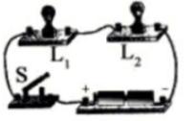
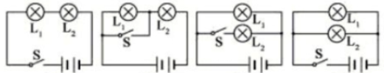
13. 图中电路图与实物图一致的是：

A、 B、 C、 D、
14. 在图中，要用电流表测量灯 L1中的电流，正确的电路图应是
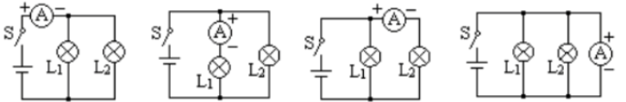

A、 B、 C、 D、
15．用与丝绸摩擦过的玻璃棒去靠近由细线吊着的轻质小球时，产生了互相吸引的现象，则该小球
A、一定带正电 B、一定带负电
C、可能带正电，也可能带负电 D 、可能带负电，也可能不带电
16. 如图所示，开关 S 闭合时，可能发生的现象是
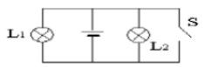
A、 L 1被烧坏
B、 L 1、L2均被烧坏
C、 电池被烧坏
D、L2 被烧坏
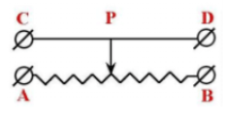
17. 如图所示，若要求滑动变阻器滑片 P 向右移动时，电路中的电阻变大，则滑动变阻器连入电路的接线柱应是
A、A 和 D
B、C和 B
C、A 和 B
D、B和 D
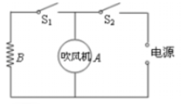
18．如图所示是一个能吹出冷热风的电吹风简化电路图，图中A是吹风机， B是电热丝。下列分析正确的是
A、只闭合开关 S2，电吹风吹出热风
B 、只闭合开关 S1，电吹风吹出冷风
C、同时闭合开关 S1、 S2，电吹风吹出冷风
D、同时闭合开关 S1、 S2，电吹风吹出热风

二、填空、作图题（ 19-24 每空 1 分， 25、 26 图做题各 2 分，共 18 分。）
19. 单位换算： 2.5V= mV；300mA= A
20. 我国家庭电路的电压是 V，对人体的安全电压应不高于 V。家庭电路中各用电器之间是 联的；开关与被控制的电灯之间是 联的。
21. 一段导体中的电流，跟加在这段导体两端的 ________成正比，跟这段导体的 ________成反比。
22. 酒精的热值是 2.4 × 10³J/kg ，现有酒精0.5kg ，若燃烧一半，放出的热量为 _______J，剩余酒精的热值是 ________J/kg.
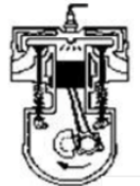
23．如图所示是内燃机某一冲程的示意图，其中火花塞正在点火，由图可知：

（1）这种内燃机是 （选填“汽油机”或“柴油机”）；
（2）该冲程是内燃机的 冲程。
24. 有两个定值电阻分别标有“10Ω，1.5A”和“20Ω，1A”字样，将它们串联在一起，电路中允许通过的最大电流为 A，若将它们并联在一起，则它们两端电压不能超过 V。
25. 如图所示电路中，甲、乙是两只电表（电流表A或电压表V），闭合开关后，两灯均能发光，则在图中画出甲乙分别是什么表．
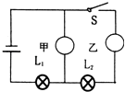

26．在图中补上适当的导线，使两灯并联，电流表测干路中的电流
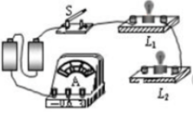

三、简答题 ( 共 4 分 )
27．运载火箭将神舟十号飞船送人太空。火箭在上升过程中，其头部表面温度将会急剧升高，请你用所学物理知识解释这是为什么?

四、实验探究题（每空 1 分，共 26 分）
28. 分别读出图中电阻箱、电流表、电压表的示数。
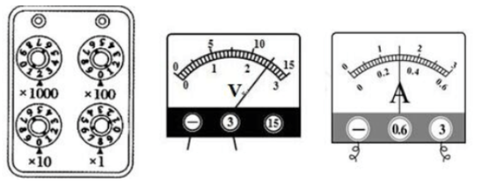

（1）电阻箱示数 Ω
（2）电压表示数 V
（3）电流表示数 A
29．画出滑动变阻器的元件符号

30. 探究导体电阻大小与哪些因素有关的实验。下图表是实验小组所用导体的相关物理量的记录：
（1）探究实验采用了_________方法。
（2）要探究导体电阻大小与长度是否有关，应选用_______两根导体；
（3）要探究导体电阻大小与导体材料是否有关，应选用_______两根导体；
(4) 要探究导体电阻大小与导体横截面积是否有关，应选用________两根导体。（填写导体的编号）。
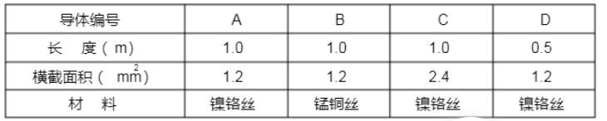

31. 在做研究某物质熔化时的规律的实验时得出如下数据：
加热  时间 | 0 | 2 | 4 | 6 | 8 | 10 | 12 | 14 | 16 | 18 | 20 | 22
温度（℃） | 64 | 68 | 72 | 76 | 80 | 80 | 80 | 80 | 84 | 88 | 92 | 96
则由上表可知：
（1）此物质一定属于______（填“非晶体”或“晶体” ）
（2）此物质的熔点是_____，开始加热10分钟时，物质处于_____态，开始加热18 分钟时物质处于态，该物质熔化过程至少经过_______分钟。

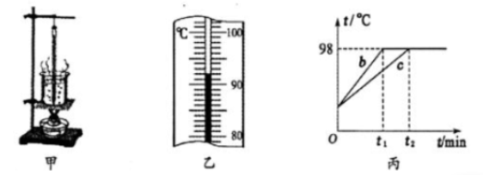
32.(5 分 ) 在做“观察水沸腾”的实验时，

（1）A 组同学用的是如图甲所示装置，他们测出的水温将偏 ____（选填“高”或“低”）。
（2）图乙是 B 组同学在实验某时刻温度计的示数，此时水的温度是 _____℃。
（3）B 、 C 两组同学虽然选用的实验装置相同，但将水加热到沸腾用的时间不同，他们绘制的温度 随时间变化的图像如图 12 丙所示。分析图像可知：水的沸点是 _____℃，当时的大气压 _____（选填 “ <”、“ >”或“ =”）l 标准大气压； B、C 组得到 b、c 两种不同图像的原因可能是水的 _____不同。

33．小明做“伏安法测量电阻”的实验：
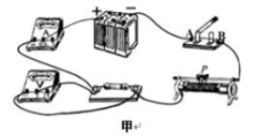
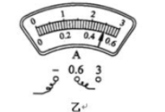

（1）实验原理：____________________；
（2) 连接电路时，开关应该是_________的。
（3）如图甲所示，当小明准备闭合开关开始实验时，同伴小桂提醒他还有一处不妥当，其不妥当之处是：滑动变阻器的滑片没有移到______。
（4）小明更正后，闭合开关、调节滑动变阻器，发现电流表、电压表都没有示数，且电表和电源都完好，为了尽快查出故障原因，小明将连接在开关 A 端的导线拆下，把它改接在 B 端，结果电压表和电流表都有示数，则电路故障是__________________。
（5） 排除故障后，调节滑动变阻器，当电压表读数为2.5V 时，电流表的示数如图13 乙所示，其示数为____A ，该定值电阻的阻值是___Ω。

五、计算题 （3 题，共 16 分）
34. 某太阳能热水器每天把 100kg 初温为 20℃的水加热到 50℃，这些水吸收了多少热量？如果不考虑热损失时用燃烧无烟煤来加热这些水，则需完全燃烧多少千克无烟煤？［水的比热容是4.2×10³J/(kg. ℃) ；无烟煤的热值是 3.4 ×10⁷J/kg ］

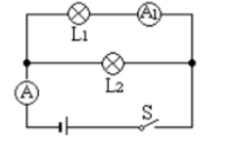
35．如图所示的电路中，闭合开关S后，观察到电流表 A1 的示数是0.5A；经过L2的电流是另一条支路中的两倍。求：

（1）L2 中的电流是多少安培？

（2）干路中电流表的读数是多少？

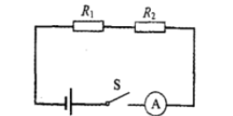
36．如图所示电路中，电源电压为4V，R2=12Ω。S闭合时，电流表的读数为0.2A。求：

（1） R2 两端的电压 ;

（2） R1 两端的电压；

（3） R1 的电阻值。

2024--2025学年九年级第一学期期中测试模拟卷
班级_______________ 姓名_______________ 准考证号_______________ -------------------------------------------------------------------------------------------------------------------------------------------------------------------
装 订 线 内 请 不 要 答 题
-----------------------------------------------------------------------------------------------------------------------------------------------------------
【物理】
一、单选题 ( 每小题 2分，共 36分 )
1．下列物理量中，以科学家的名字欧姆作为单位的物理量是（ C ）
A、电压 B 、电流 C 、电阻 D 、电功
2．以下数据与实际情况相符的是（ C ）
A、人的正常体温是 40℃
B、你手中物理试卷的宽度约为 10cm
C、一节新干电池的电压是 1.5V
D、 通过家用电冰箱的电流可达 100Ａ
3．漳州九龙江水对沿岸气温能起一定的调节作用，这主要是水的（ A ）
A、比热容大 B 、密度大 C 、比热容小 D 、密度小
4．如图所示的四种物态变化的实例中，属于液化的是（ B ）

A 、 冰雪遇暖消融 B、 水烧开时冒出“白汽”
C 、 草叶上形成“白霜” D、 用干手器将手烘干
5．下列措施中，为了加快蒸发的是（ B ）
A、酒精灯不用时盖上灯帽 B、将湿衣服展开后晾在向阳、通风处
C、用保鲜袋装蔬菜放入冰箱 D、春季植树时剪除大量枝叶
6．以下取暖方式中，通过做功增加内能的是（ D ）
A、冬天晒太阳 B 、围坐篝火边 C 、用嘴向手呵气 D 、双手用力对搓
7．下列有关“电”的说法，正确的是（ D ）
A、摩擦起电的实质是创造了电荷
B、运动的电荷一定形成电流
C、电路两端有电压就一定有电流
D、导体中有电流，它的两端就一定有电压
8. 下列现象，属于物态变化中放热过程的是（ D ）
A、洒在室内地上的水干了
B、夏天，放在杯中的冰块过一会儿变成水
C、放在衣柜内的樟脑丸变小了
D、冬天，能看到呼出的“白气”
9．下列四个图象中，表示晶体凝固图象的是（ B ）

A、 B、 C、 D、

10．下列说法正确的是（ D ）
A、静止在地面上的冰块没有内能
B、空中飞行的飞机比地面上静止的火车的内能多
C、动能大的物体内能一定大
D、自然界中任何状态下处于任何位置的物体都有内能
11．在“观察水的沸腾”实验中，下列说法正确的是（ D ）
A、水沸腾时的温度一定是 100℃
B、水沸腾时，停止对水加热，水仍能继续沸腾
C、水沸腾时，继续对水加热，水的温度会再升高
D、水沸腾时，继续对水加热，水的温度保持不变
12． 2013 年 6 月 11 日“神十”成功发射，这是我国载人飞船首次应用性飞行。下列与“神十”相关的说法中正确的是（ A ）
A、发射“神十”的火箭用的是热值大的燃料
B、发射“神十”的火箭发动机是用熔点低的材料制成的
C、“神十”的太阳能电池主要是靠绝缘体材料来产生电流的
D、“神十”的返回舱外壳是用硬度小的材料制成的
13. 图中电路图与实物图一致的是（ A ）

A、 B、 C、 D、
14. 在图中，要用电流表测量灯 L1中的电流，正确的电路图应是（ B ）

A、 B、 C、 D、
15．用与丝绸摩擦过的玻璃棒去靠近由细线吊着的轻质小球时，产生了互相吸引的现象，则该小球（ D ）
A、一定带正电 B、一定带负电
C、可能带正电，也可能带负电 D 、可能带负电，也可能不带电
16. 如图所示，开关 S 闭合时，可能发生的现象是（ C ）
A、 L 1被烧坏
B、 L 1、L2均被烧坏
C、 电池被烧坏
D、L2 被烧坏
17. 如图所示，若要求滑动变阻器滑片 P 向右移动时，电路中的电阻变大，则滑动变阻器连入电路的接线柱应是（ A ）
A、A 和 D
B、C和 B
C、A 和 B
D、B和 D
18．如图所示是一个能吹出冷热风的电吹风简化电路图，图中A是吹风机， B是电热丝。下列分析正确的是（ D ）
A、只闭合开关 S2，电吹风吹出热风
B 、只闭合开关 S1，电吹风吹出冷风
C、同时闭合开关 S1、 S2，电吹风吹出冷风
D、同时闭合开关 S1、 S2，电吹风吹出热风

二、填空、作图题（ 19-24 每空 1 分， 25、 26 图做题各 2 分，共 18 分。）
19. 单位换算： 2.5V=2.5×10⁻³mV；300mA=0.3A
20. 我国家庭电路的电压是220V，对人体的安全电压应不高于36V。家庭电路中各用电器之间是并联的；开关与被控制的电灯之间是串联的。
21. 一段导体中的电流，跟加在这段导体两端的电压成正比，跟这段导体的电阻成反比。
22. 酒精的热值是 2.4 × 10³J/kg ，现有酒精0.5kg ，若燃烧一半，放出的热量为1.2×10³J，剩余酒精的热值是2.4×10³J/kg.
23．如图所示是内燃机某一冲程的示意图，其中火花塞正在点火，由图可知：

（1）这种内燃机是汽油机（选填“汽油机”或“柴油机”）；
（2）该冲程是内燃机的做功冲程。
24. 有两个定值电阻分别标有“10Ω，1.5A”和“20Ω，1A”字样，将它们串联在一起，电路中允许通过的最大电流为 1 A，若将它们并联在一起，则它们两端电压不能超过 15 V。
25. 如图所示电路中，甲、乙是两只电表（电流表A或电压表V），闭合开关后，两灯均能发光，则在图中画出甲乙分别是什么表．
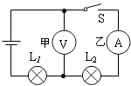

∵电压表一定要并联在电路中，电流表一定要串联在电路中；
∴甲一定是电压表，乙一定是电流表

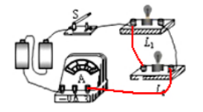
26．在图中补上适当的导线，使两灯并联，电流表测干路中的电流

电流表测干路的电源，电流表串联接入电路，两灯泡并联，如图所示

三、简答题 ( 共 4 分 )
27．运载火箭将神舟十号飞船送人太空。火箭在上升过程中，其头部表面温度将会急剧升高，请你用所学物理知识解释这是为什么?
火箭与空气摩擦，摩擦做功，做功使内能增加，温度急剧升高。

四、实验探究题（每空 1 分，共 26 分）
28. 分别读出图中电阻箱、电流表、电压表的示数。

（1）电阻箱示数2080Ω
（2）电压表示数2.5V （3）电流表示数1.5A
29．画出滑动变阻器的元件符号
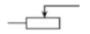

30. 探究导体电阻大小与哪些因素有关的实验。下图表是实验小组所用导体的相关物理量的记录：
（1）探究实验采用了控制变量法方法。
（2）要探究导体电阻大小与长度是否有关，应选用AD两根导体；
（3）要探究导体电阻大小与导体材料是否有关，应选用AB两根导体；
(4) 要探究导体电阻大小与导体横截面积是否有关，应选用AC两根导体。（填写导体的编号）。

31. 在做研究某物质熔化时的规律的实验时得出如下数据：
加热  时间 | 0 | 2 | 4 | 6 | 8 | 10 | 12 | 14 | 16 | 18 | 20 | 22
温度（℃） | 64 | 68 | 72 | 76 | 80 | 80 | 80 | 80 | 84 | 88 | 92 | 96
则由上表可知：
（1）此物质一定属于晶体（填“非晶体”或“晶体” ）
（2）此物质的熔点是80℃，开始加热10分钟时，物质处于固液共存态，开始加热18 分钟时物质处于液态，该物质熔化过程至少经过6分钟。

32.(5 分 ) 在做“观察水沸腾”的实验时，

（1）A 组同学用的是如图甲所示装置，他们测出的水温将偏高（选填“高”或“低”）。
（2）图乙是 B 组同学在实验某时刻温度计的示数，此时水的温度是 92℃。
（3）B 、 C 两组同学虽然选用的实验装置相同，但将水加热到沸腾用的时间不同，他们绘制的温度 随时间变化的图像如图 12 丙所示。分析图像可知：水的沸点是98℃，当时的大气压＜（选填 “ <”、“ >”或“ =”）l 标准大气压； B、C 组得到 b、c 两种不同图像的原因可能是水的质量不同。

33．小明做“伏安法测量电阻”的实验：

（1）实验原理：R=U/I；
（2) 连接电路时，开关应该是断开的。
（3）如图甲所示，当小明准备闭合开关开始实验时，同伴小桂提醒他还有一处不妥当，其不妥当之处是：滑动变阻器的滑片没有移到阻值最大处（最右端）。
（4）小明更正后，闭合开关、调节滑动变阻器，发现电流表、电压表都没有示数，且电表和电源都完好，为了尽快查出故障原因，小明将连接在开关 A 端的导线拆下，把它改接在 B 端，结果电压表和电流表都有示数，则电路故障是开关断路。
（5） 排除故障后，调节滑动变阻器，当电压表读数为2.5V 时，电流表的示数如图13 乙所示，其示数为0.5A ，该定值电阻的阻值是5Ω。

五、计算题 （3 题，共 16 分）
34. 某太阳能热水器每天把 100kg 初温为 20℃的水加热到 50℃，这些水吸收了多少热量？如果不考虑热损失时用燃烧无烟煤来加热这些水，则需完全燃烧多少千克无烟煤？［水的比热容是4.2×10³J/(kg. ℃) ；无烟煤的热值是 3.4 ×10⁷J/kg ］
（1）Q=cm(t2-t1)=4.2×10 J/( kg.℃)×100kg×（50℃—20℃）
=1.26×10⁷J
（2）由Q=mq可得，m=Q/q=1.26×10⁷J/3.4×10 7J/kg
=0.37kg
35．如图所示的电路中，闭合开关S后，观察到电流表 A1 的示数是0.5A；经过L2的电流是另一条支路中的两倍。求：

（1）L2 中的电流是多少安培？
I2=2I1=2×0.5A=1A
（2）干路中电流表的读数是多少？
I=I1+I2=0.5A+1A=1.5A

36．如图所示电路中，电源电压为4V，R2=12Ω。S闭合时，电流表的读数为0.2A。求：

（1） R2 两端的电压 ;
U2=IR2=0.2A×12Ω=2.4V
（2） R1 两端的电压；
U1=U—U2=4V—2.4V=1.6V
（3） R1 的电阻值。
R1=U1/I=1.6V/0.2A=8Ω

